Приложение №7

к Акту обследования ОСИ к паспорту доступности ОСИ

№ 1 от «02» мая 2024г.

**Материалы фотофиксации путей движения к объекту**

**(от остановки транспорта общего пользования) территории, прилегающей к зданию и входов в здание**

Объект:

**«Муниципальное образовательное учреждение**

**дополнительного образования**

**Центр дополнительного образования детей**

**городского округа Стрежевой»**

636785, Россия, Томская область, г. Стрежевой, ул. Строителей, 56

**Приложение №1. План здания ЦДОД с указанием основных и запасных выходов**

**C:\Users\Sekretar\Desktop\Сканер\2015-06-09\007.tif**

**Приложение №2. Схема территории, пути движения**

**C:\Users\Sekretar\Desktop\Сканер\2015-06-09\006.tif**

**Приложение №3. Схема – район расположения ЦДОД. Пути движения транспортных средств и обучающихся.**

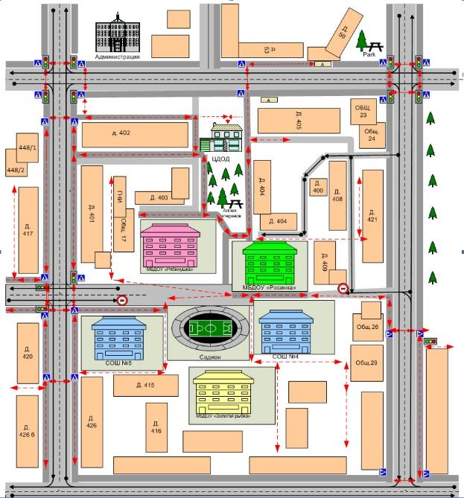

**Приложение №4. План города Стрежевой**

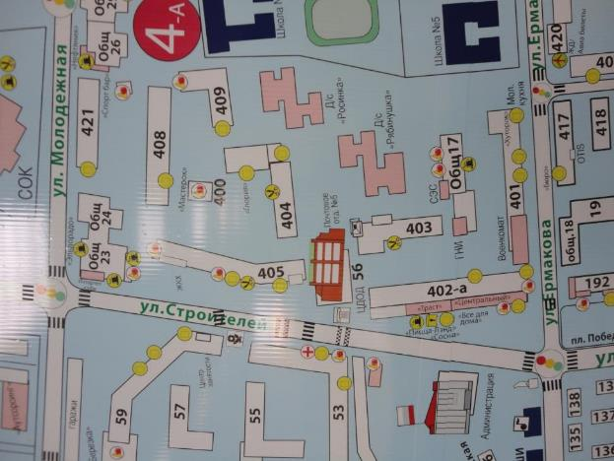

**Приложение №5. План 1 этажа**

**C:\Users\Sekretar\Desktop\Сканер\2015-06-09\003.tif**

**Приложение №6. План 2 этажа**

**C:\Users\Sekretar\Desktop\Сканер\2015-06-09\004.tif**

**Приложение №7. План 3 этажа**

**C:\Users\Sekretar\Desktop\Сканер\2015-06-09\005.tif**

**Приложение №8. Схема путей движения сотрудников и обучающихся и эвакуации 1 этажа**

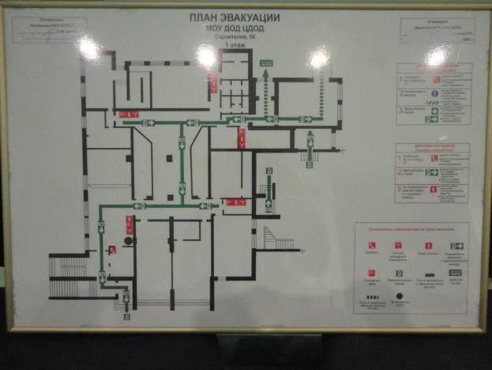

**Приложение №9. Схема путей движения сотрудников и обучающихся и эвакуации 2 этажа**

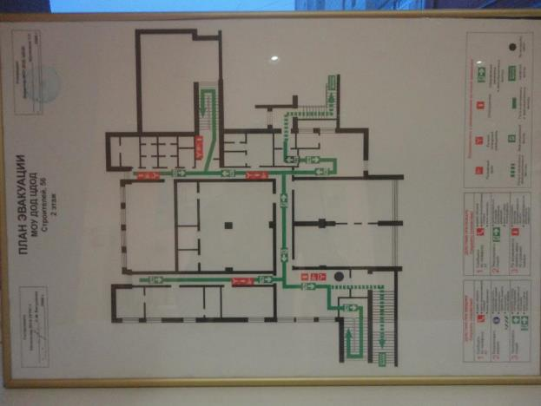

**Приложение №10. Схема путей движениясотрудников и обучающихся и эвакуации 3 этажа**

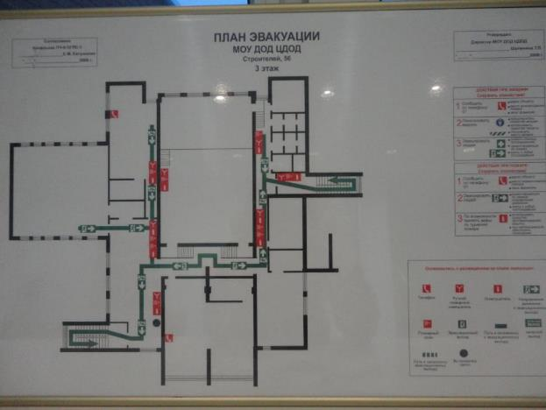

**Фото № 1. Остановка транспорта общего пользования у д.№ 59**

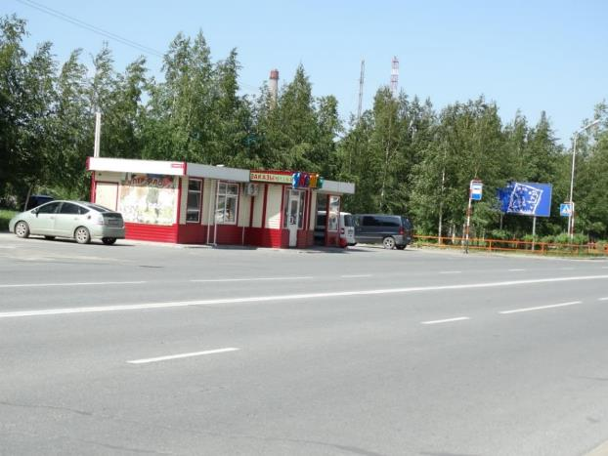

**Фото № 2. Путь движения (тротуар) 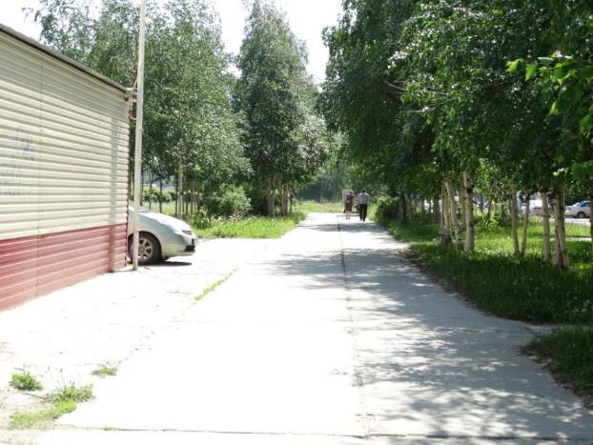от остановки д. 59 до пешеходного перехода**

**Фото № 3. Пешеходный переход через ул. Строителей в направлении от д.59 к д.405**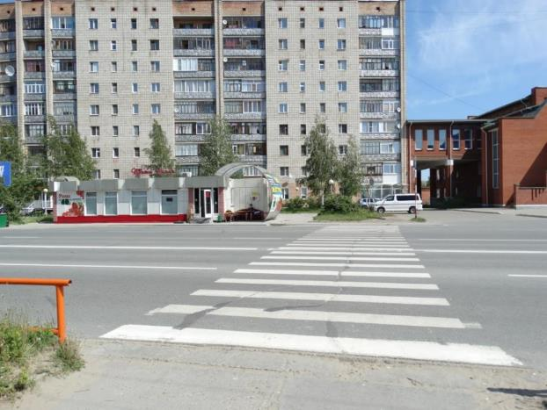

**Фото № 4. Пешеходный переход. Место стыка тротуара и проезжей части.**

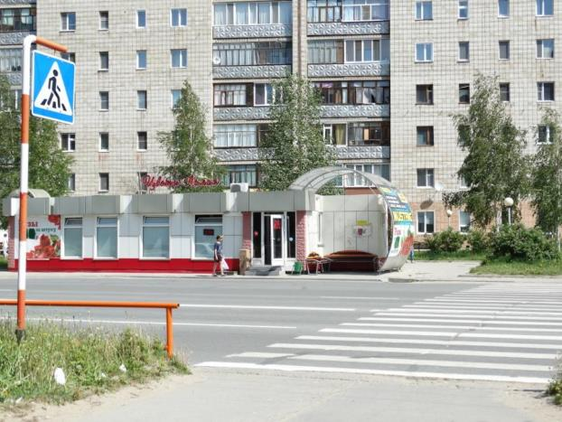

**Фото № 5. Остановка транспорта общего пользования у д.№405. Выход с пешеходного перехода на тротуар**

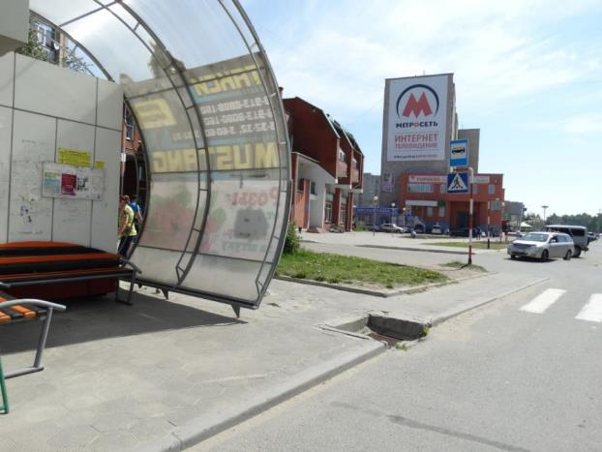

**Фото № 6. Тротуар с бордюрным пандусом со стороны остановки у д.405**

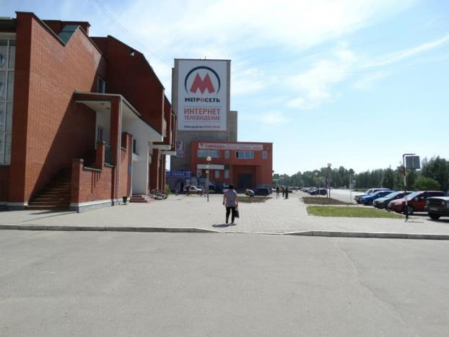

**Фото № 7, 8, 9 Автостоянка перед зданием ЦДОД**

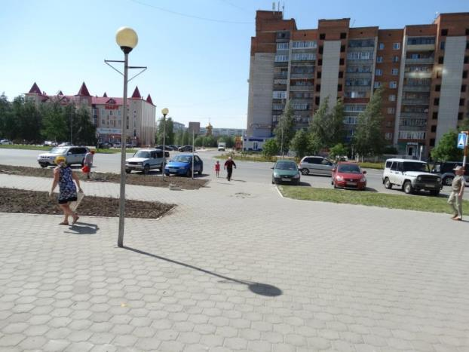

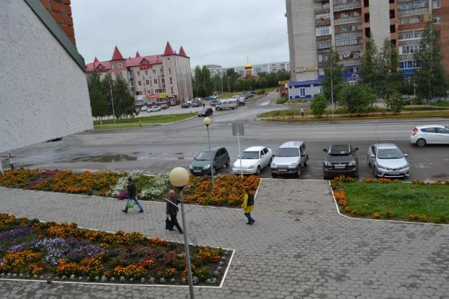

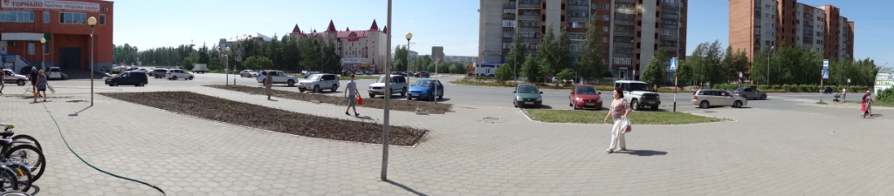

**Фото № 10, 11. Тротуар с бордюрным пандусом со стороны магазина «Мясная лавка»**

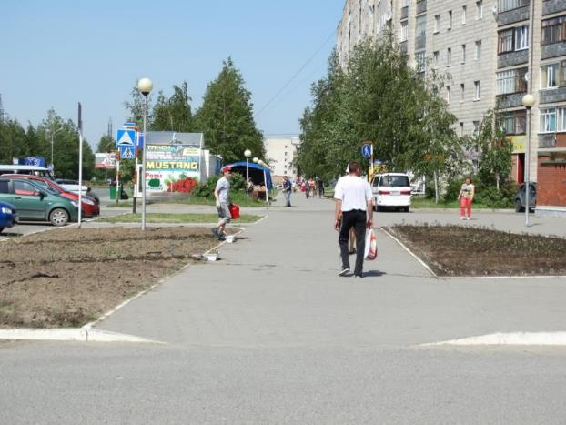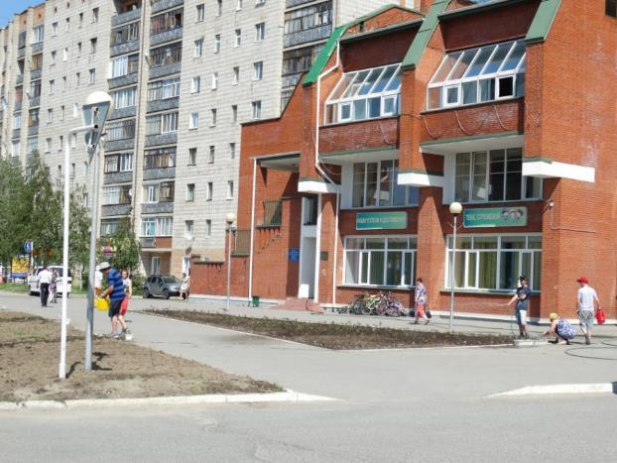

**Фото № 12. Дорога с бордюром у въезда на территорию ЦДОД о стороны П/о №5**

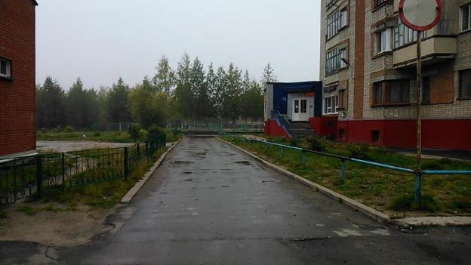

**Фото № 13. Лестница наружная**

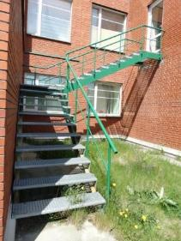

**Фото № 14. Лестница наружная (эвакуационный выход)**

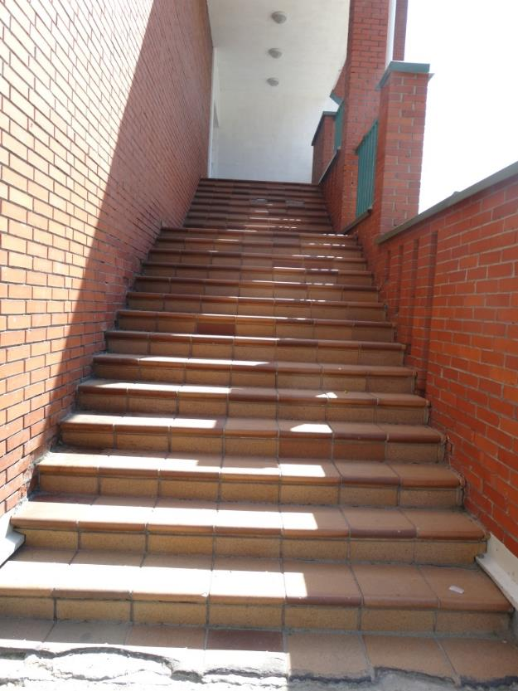

**Фото № 15, 16. Пандус у входа № 2**

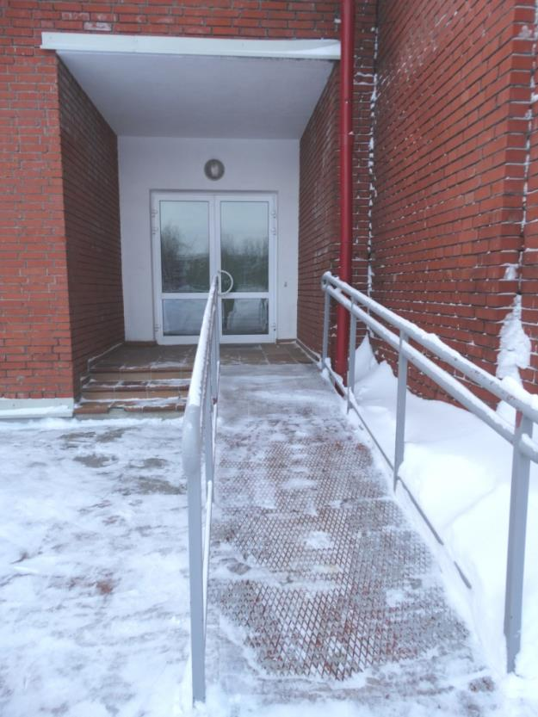

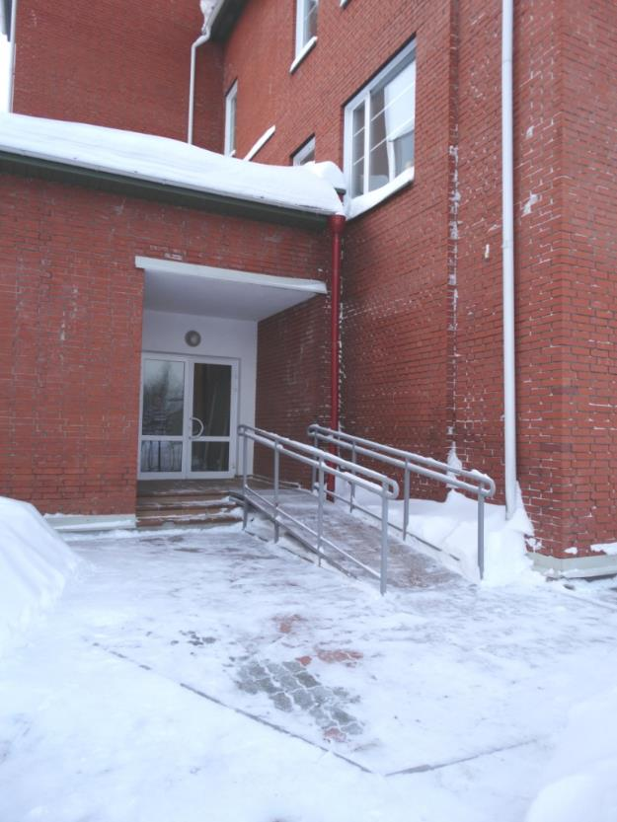

**Фото № 17. Крыльцо №1 (Центральный вход)**

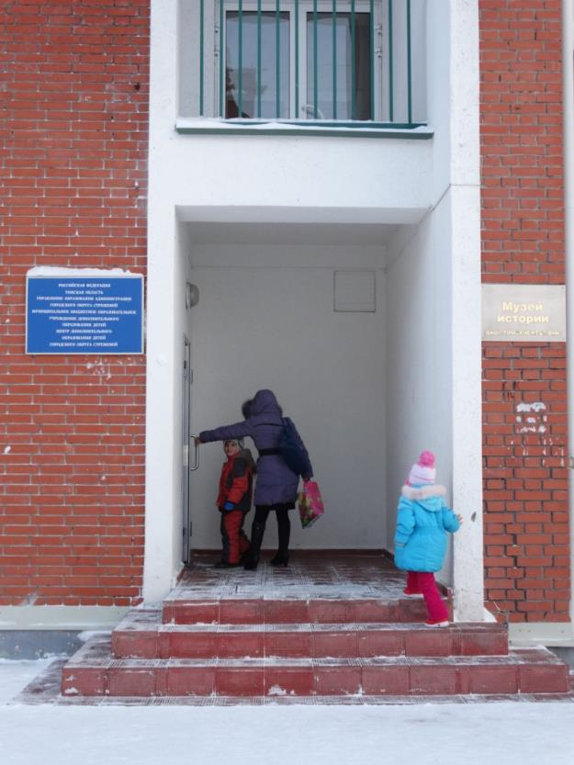

**Фото № 18. Крыльцо № 2.**



**Фото № 19, 20. Дверь входная № 1 (Центральный вход)**

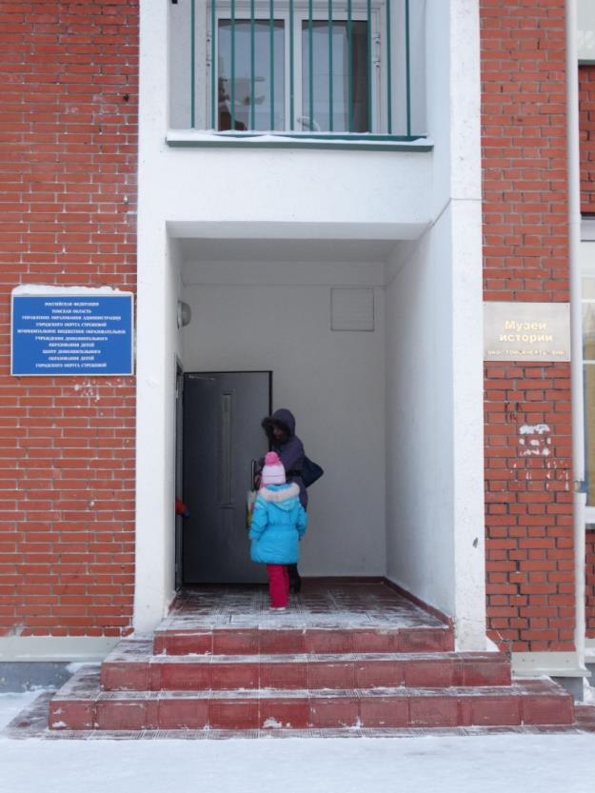

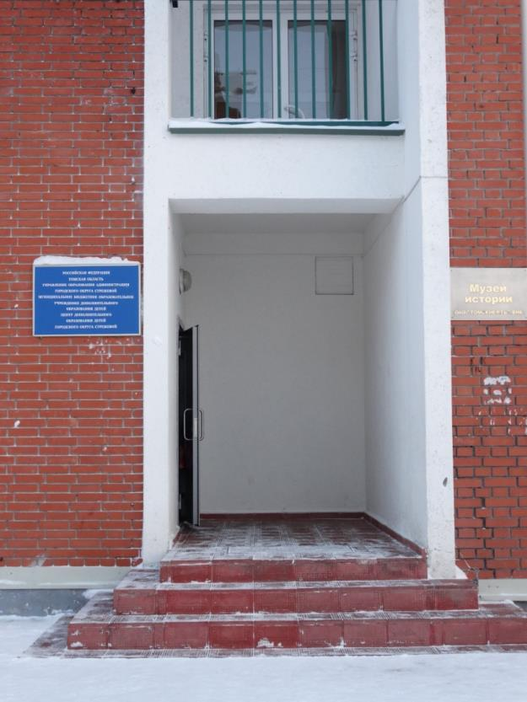

**Фото № 21. Дверь входная № 2**

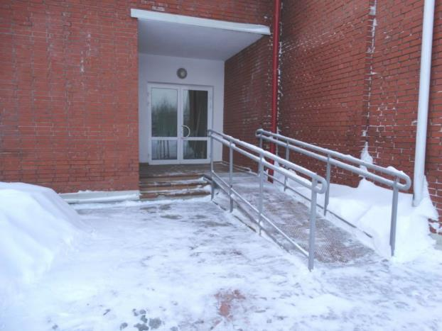

**Фото № 22. Тамбур №1 (центральный вход)**

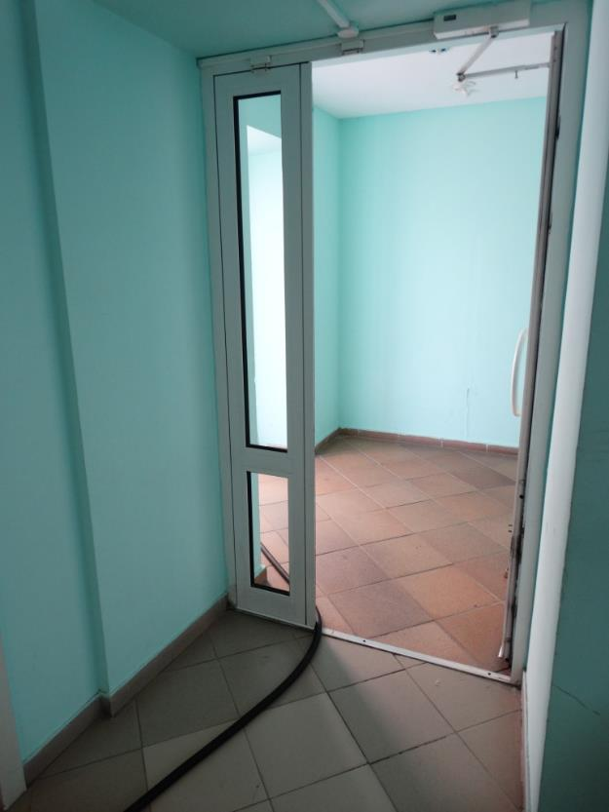

**Фото № 23. Тамбур № 2**

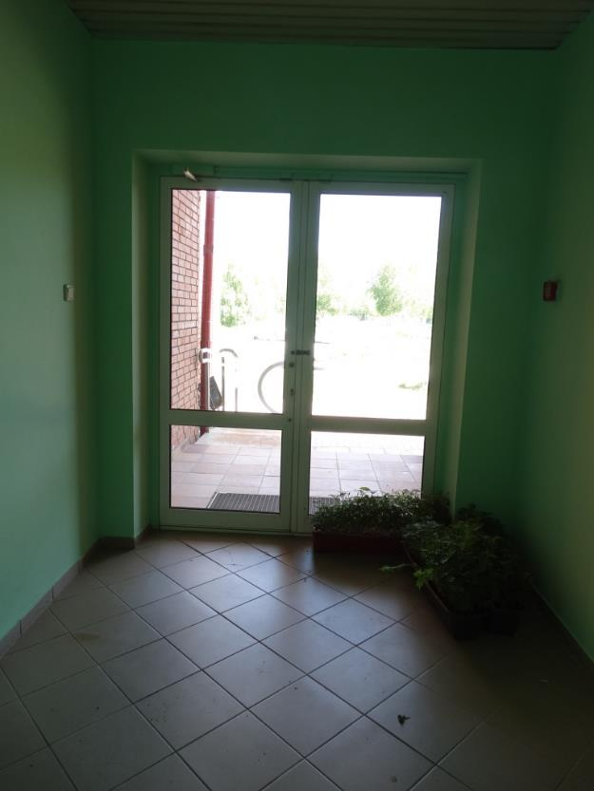

**Фото № 24. Коридор входа № 2 с пандусом**

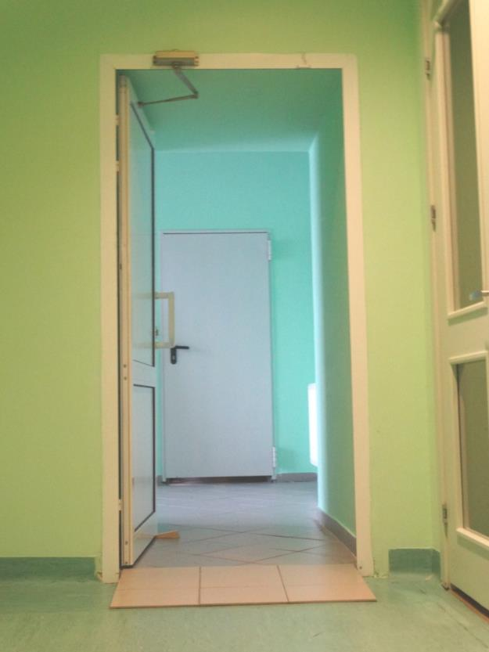

**Фото № 25, 26. Вестибюль 1 этажа**

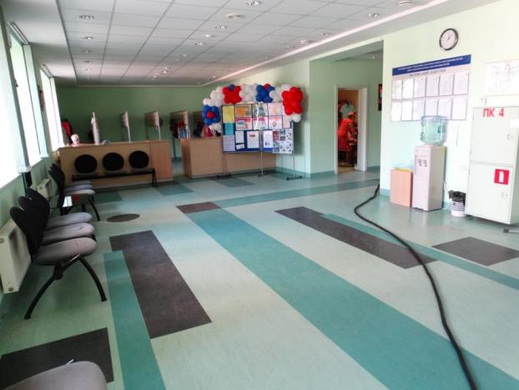

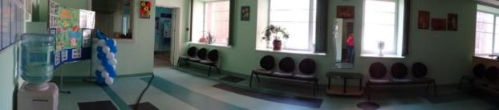

**Фото № 27. Вестибюль 2 этажа**

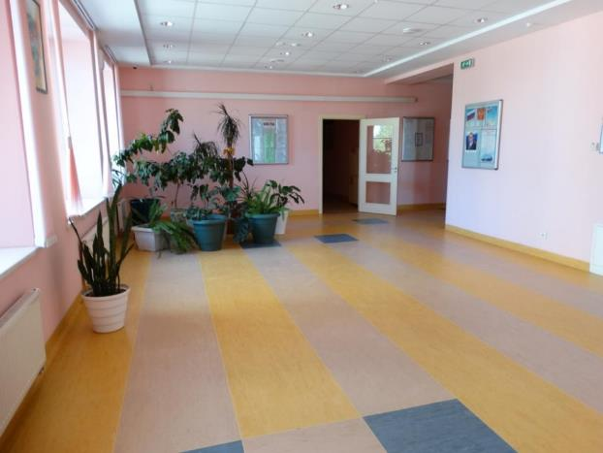

**Фото № 28, 29. Вестибюль 3 этажа**

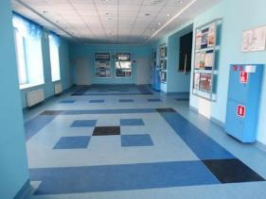

**C:\Users\Sekretar\Desktop\ЦДОД-паспорт\DSC00094.JPG**

**Фото № 30, 31, 32, 33. Лестницы (лестничные марши) внутренние**

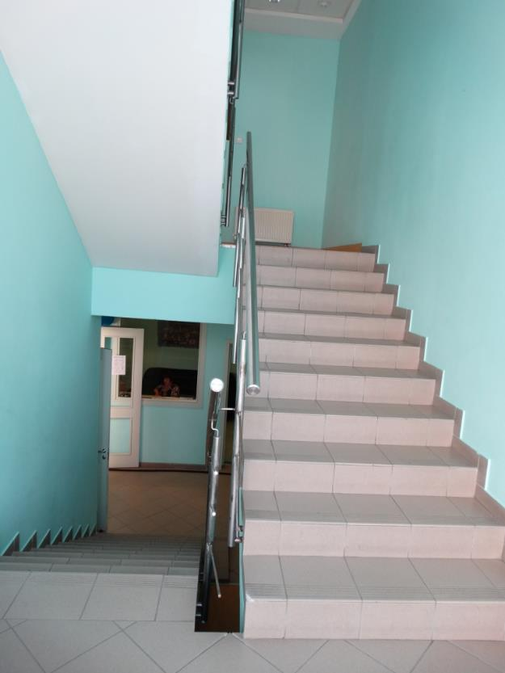

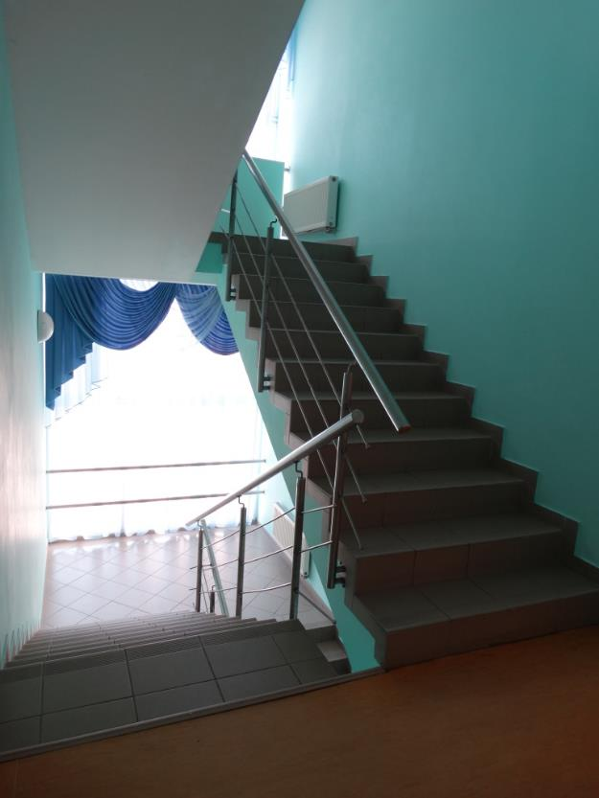

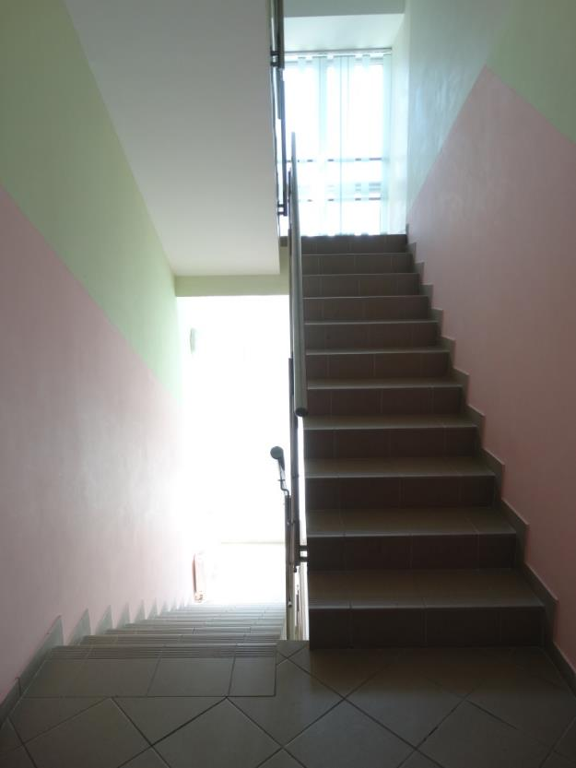

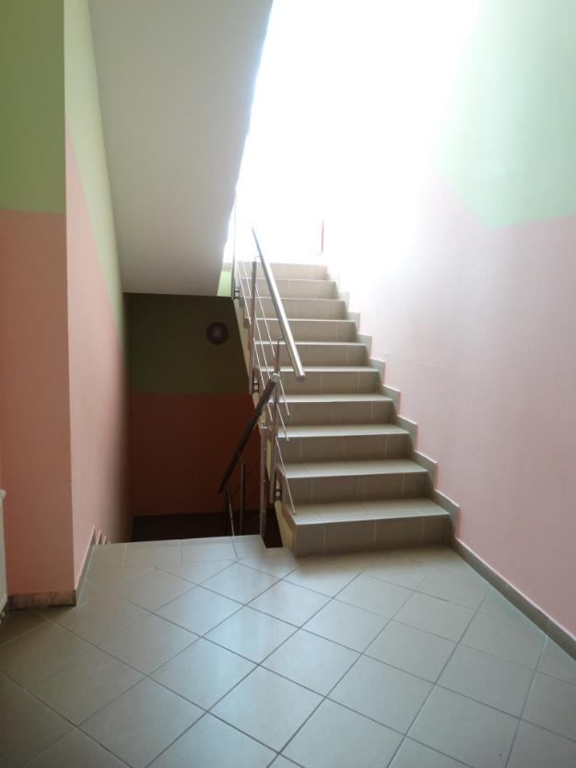

**Фото № 34, 35, 36, 37 Двери межклеточные**

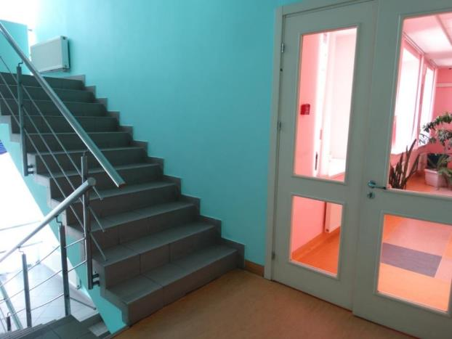

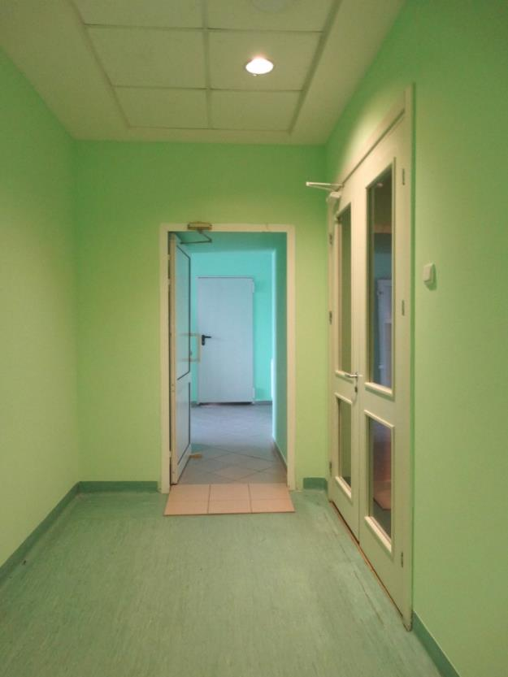

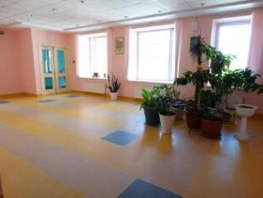

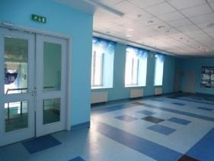

**Фото № 38. Зона эвакуационного выхода 2 этажа**

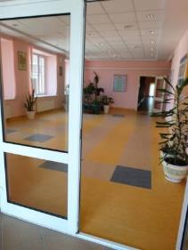

**Фото № 39. Пути эвакуации**

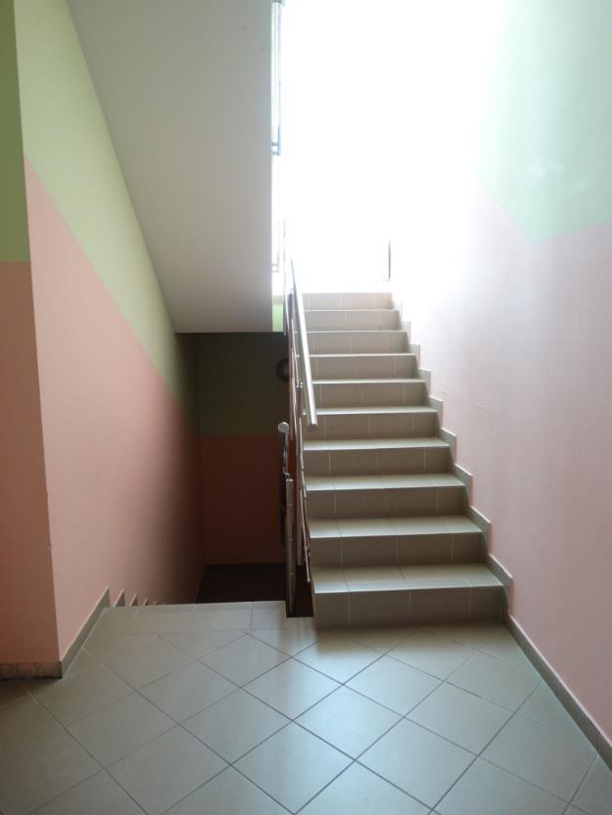

**Фото № 40, 41. Учебные кабинеты. Двери в кабинеты без порогов**

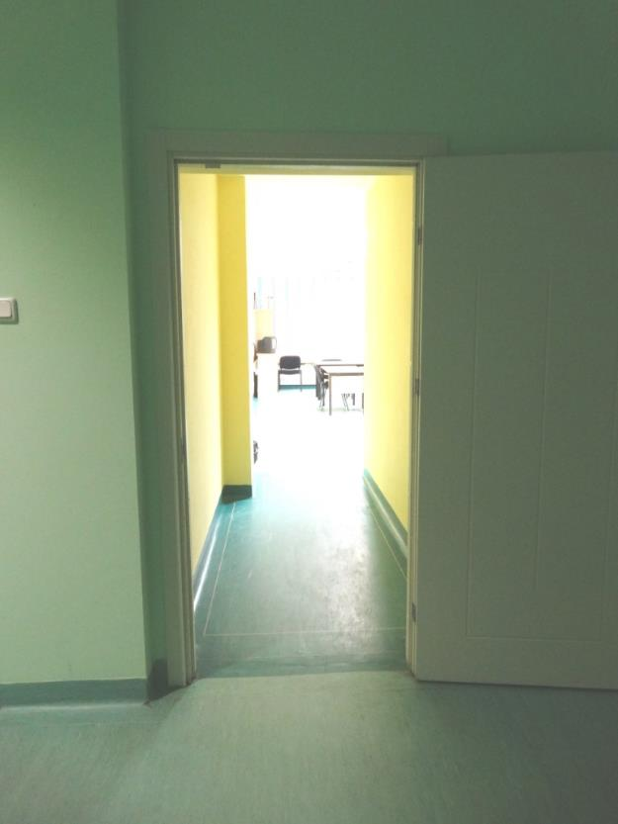

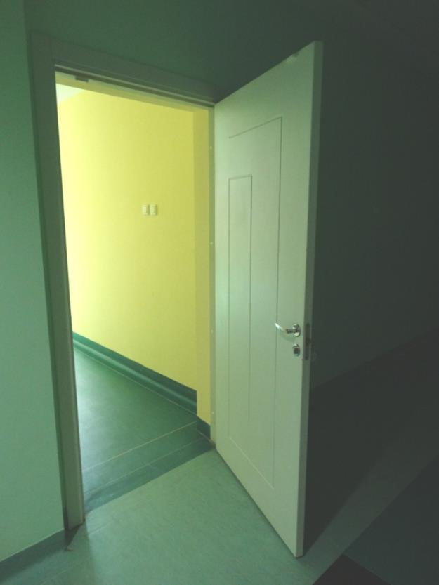

**Фото № 42, 43, 44. Туалетные комнаты для мальчиков**

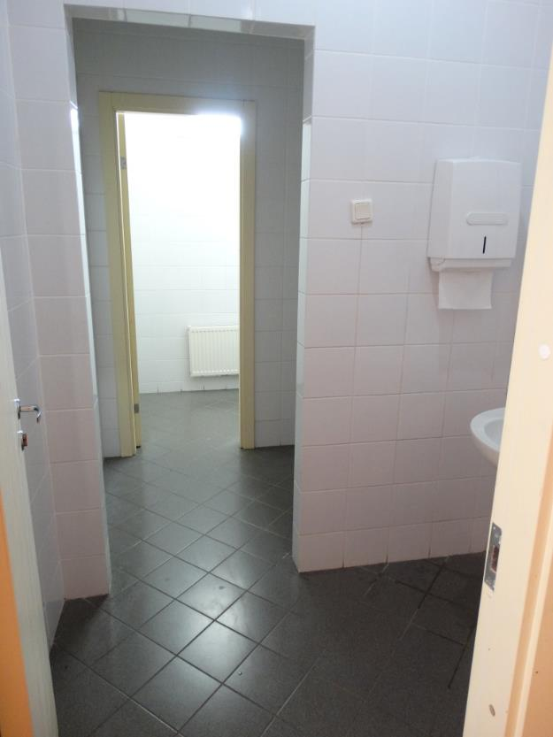

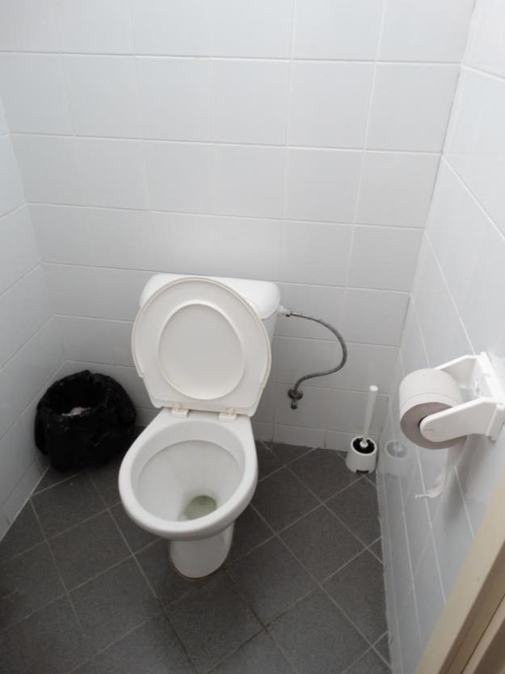

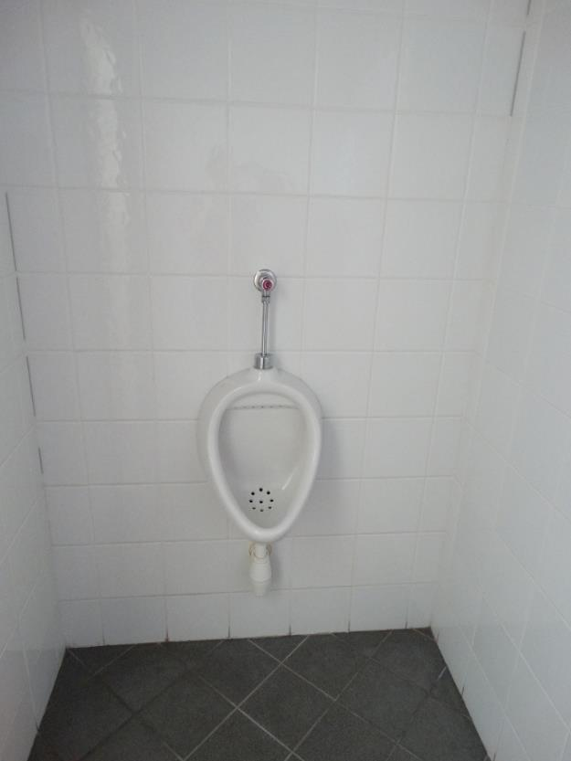

**Фото № 45, 46, 47, 48. Туалетные комнаты для девочек**

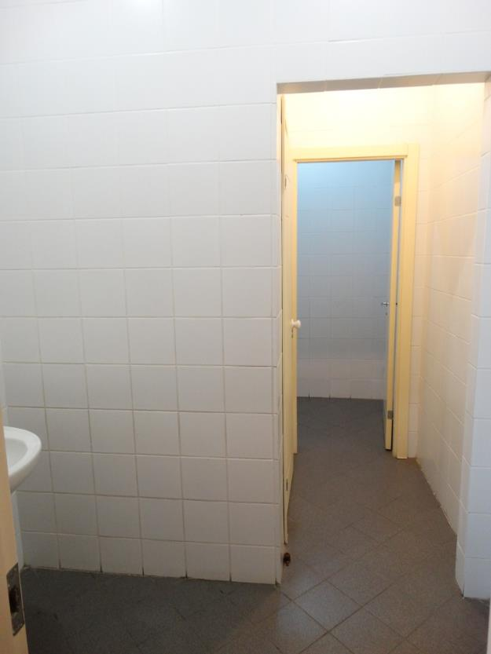



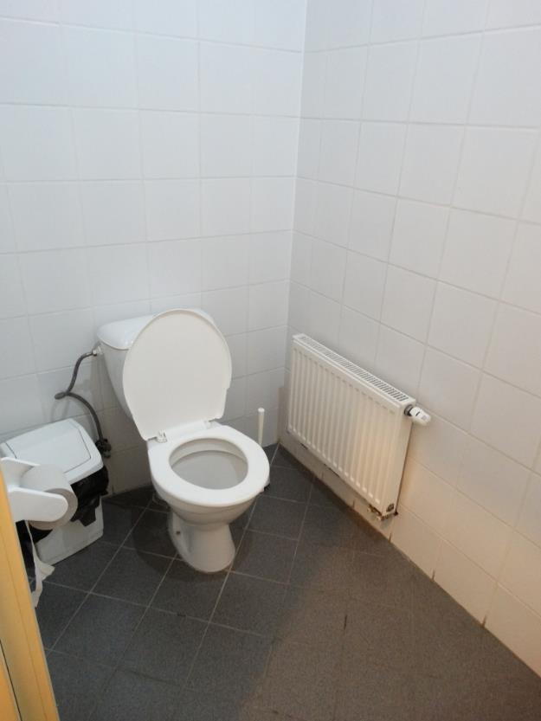

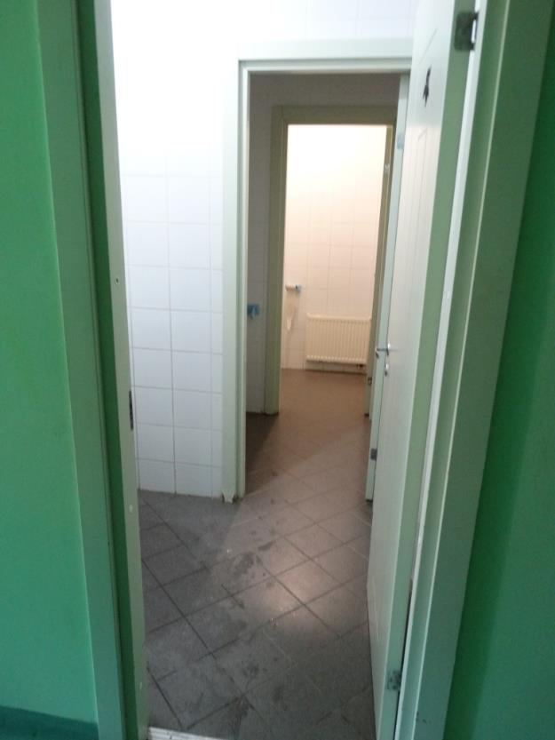

**Фото № 49. Туалетная комната мальчиков- инвалидов**

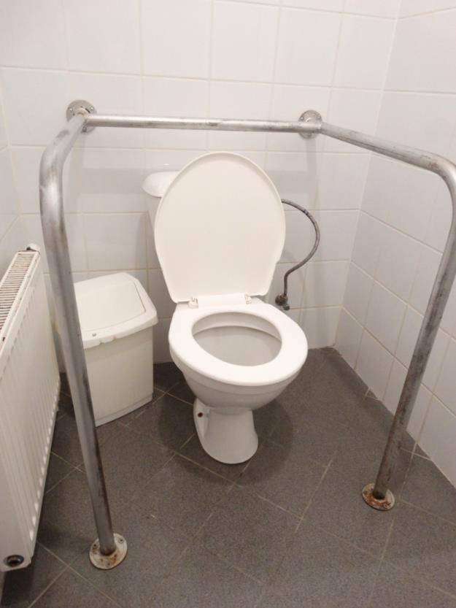

**Фото № 50. Туалетная комната для девочек – инвалидов**

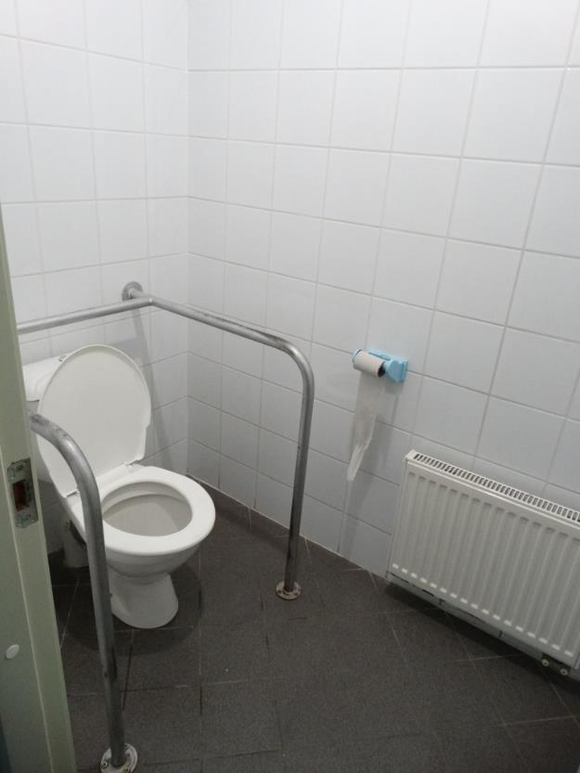

**Фото № 51. Душевая комната**

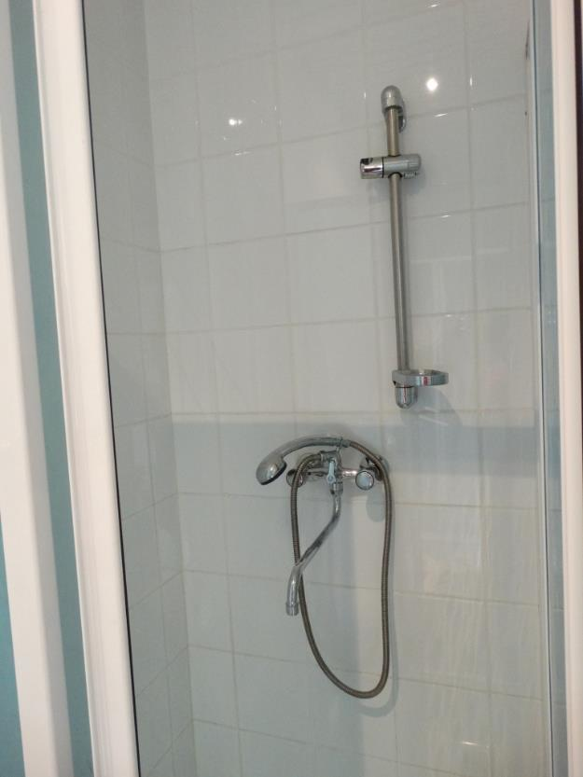

**Фото № 52, 53. Гардеробная**

